

АДМИНИСТРАЦИЯ КОРДОВСКОГО СЕЛЬСОВЕТА
КУРАГИНСКОГО РАЙОНА
КРАСНОЯРСКОГО КРАЯ

КОМИССИЯ ПО ПРЕДУПРЕЖДЕНИЮ И ЛИКВИДАЦИИ ЧРЕЗВЫЧАЙНЫХ СИТУАЦИЙ И ОБЕСПЕЧЕНИЮ ПОЖАРНОЙ БЕЗОПАСНОСТИ

РЕШЕНИЕ

10.03.2015 с. Кордово № 2-р

В соответствии с приказом Федеральной службы по экологическому, технологическому и атомному надзору от 29.01.2015 г № 29 «О безопасной эксплуатации и работоспособности гидротехнических сооружений, поднадзорных Федеральной службе по экологическому, технологическому и атомному надзору, в период весеннего половодья и паводка 2015 года», в целях безаварийного пропуска весеннего половодья и паводка, комиссия по предупреждению и ликвидации чрезвычайных ситуаций и обеспечению пожарной безопасности РЕШИЛА:

- Провести осмотр ГТС – водозащитных дамб на территории муниципального образования.
- После схода снежного покрова восстановить выявленные повреждения в теле дамбы.
- Контроль за исполнением данного постановления оставляю за собой.

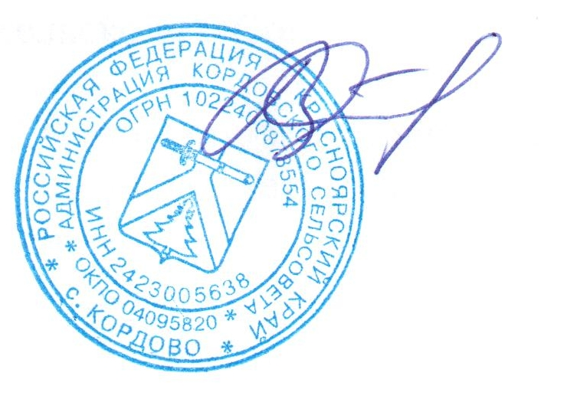
Глава сельсовета
Председатель КЧС и ПБ В.Л. Кондратьев

